Lögregla

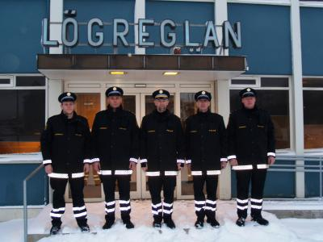

Björg Vigfúsína Kjartansdóttir

Pési pjakkur á heima í Reykjavík. Hann fór í bæinn um daginn og sá löggu á mótorhjóli. Pésa pjakk fannst löggan vera í svo flottum búning og mótorhjólið mjög spennandi. Hann langaði til að fá svona búning og mótorhjól. Kannski ætti hann að verða lögreglumaður þegar hann yrði stór.
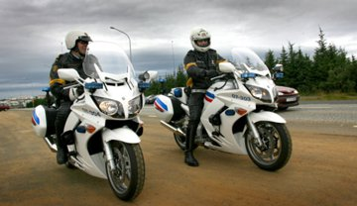

Pési varð forvitinn. Hann fór að hugsa um hvað löggan þyrfti að gera á hverjum degi. Kannski gæti hann bara alltaf verið á mótorhjóli. Haft það skemmtilegt alla daga. Hjólað útum alla borg.

Hann langaði virkilega til að vita meira þannig að hann fór í tölvuna og á veraldravefinn. Þar leitaði hann að upplýsingum um lögguna.
Hann komst að því að það er margt sem löggan þarf að gera. Hún er sko ekki að leika sér og hjóla út um allt. Löggan þarf að sinna ýmsum málum. Þegar hún mætir í vinnuna veit hún ekkert hvað hún þarf að gera þann daginn.
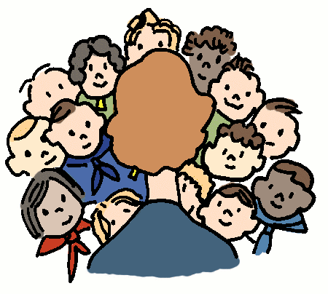

Lögreglan þarf fyrst og fremst að þjóna hagsmunum fólksins í landinu. Hún þarf iðulega að rétta fólki hjálparhönd og leysa margvíslegan vanda.
Lögregluþjónninn getur til dæmis þurft að fara í skóla og segja krökkum umferðareglurnar.
Getur þurft að hlaupa á eftir bófa.
Standa vörð um Alþingishúsið í mótmælum.
Fara heim til fólks og stilla til friðar þar sem er verið að rífast alveg ógurlega og kannski meiða einhvern.
Hún getur þurft að sækja kisur sem búið er að keyra á.
Þarf stundum að fara inn á heimil þar sem einhver hefur dáið.
Sinna árekstrum þar sem hefur orðið slys.
Löggan passa að allir fari eftir umferðareglunum og öðrum reglum.
Hefur samband og samskipti við útlönd og margt, margt fleira. Skrifar skýrslur um verkefni dagsins.
Pésa langaði að vita miklu meira. Hann langaði til að vita hver myndi ákveða allar reglurnar og lögin sem lögreglan þarf að fara eftir. Hann var viss um að löggan myndi ákveða það sjálf.
Hann hélt þess vegna áfram að leita á Netinu. Hann fann vef sem heitir http://www.logreglan.is þar var ýmislegt sem hann gat skoðað og komist að. Hann sá þar að Lögreglan getur ekki bara ákveðið reglurnar sjálf. Ekki frekar en þegar maður er að spila þá þarf maður að fara eftir spilareglunum.
Hann sá að lögin voru búin til af allt öðru fólki. Hann fann út að þingmennirnir sem vinna á Alþingi Íslands samþykkja lögin.
Vá, hvað þetta var mikið og flókið. Pési sá að það eru til allskonar lög og reglur sem lögreglan þarf að muna, passa og fara eftir, umferðalög, barnaverndarlög og margt, margt fleira.
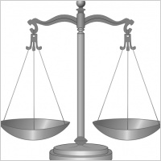

Pési veit núna af hverju við þurfum að hafa lögreglu í landinu okkar. Lögreglan passar að við förum öll eftir lögum og reglum sem eru í samfélaginu. Löggan er kannski agnarlítið eins og mamma og pabbi sem passa að við förum eftir reglunum á heimilinu okkar og kenna okkur að haga okkur rétt.
Löggan passar sem sagt allt samfélagið og landið okkar.
Pési fór að hugsa um hvernig hægt væri að ná í lögguna. Hann sá að það er einfaldast að hringja í 112 og ná þannig sambandi.

Pési skoðaði vinnufötin sem lögreglan þarf að vera í.
Stundum þurfa þeir að vera í spari vinnugalla.

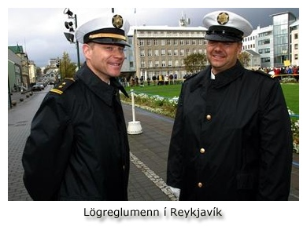

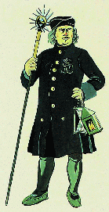
Í eldgamla daga voru þeir í svona búning.

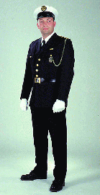
Viðhafna búningur 1990

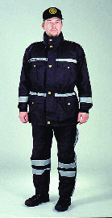

Búningur 1998

Sérsveitarbúningur 1990
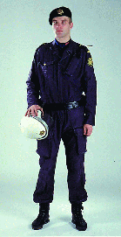

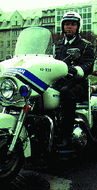

Mótorhjólabúningur 1986

Pési sá að þetta merki er á búningum hjá lögreglunni.

Á því stendur með Lögum skal land byggja. Þetta orðatiltæki er mjög gamalt það kom fram í Njálssögu sem er æfa gömul saga.
Það segir okkur að við verðum að fara eftir lögunum sem búið er að ákveða að séu fyrir okkur Íslendina til að fara eftir.

Löggan þarf að nota bíla. Löggubíla og mótorhjól. Stundum notar hún reiðhjól. Sumstaðar í útlöndum er löggan á hestum.
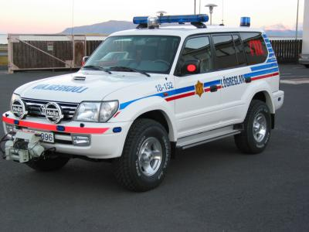
Löggan hefur fólksbíla, jeppa og sérsveitarbíl.

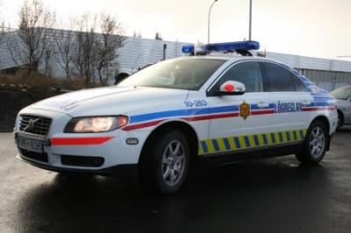

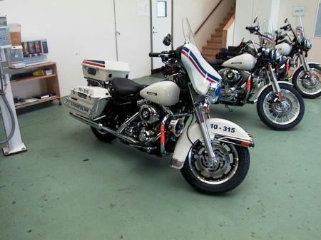

Svona voru jepparnir í gamla daga.
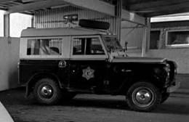

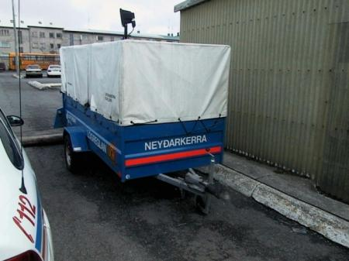

Neyðarkerra
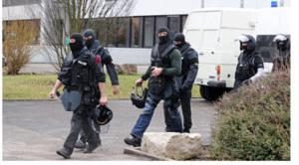

Sérsveitin kemur þegar einhver er með vitleysuna og er með byssur eða sprengjur. Sérsveitin er lögregla sem er búin að þjálfa sig sérstaklega til að takast á við mjög erfið verkefni.
Lögreglan notar ekki byssur nema í sérsveitarverkefnum.
Vopnin sem löggan hefur er kylfa og úði.
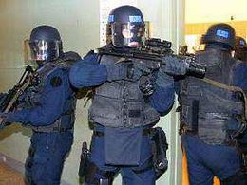

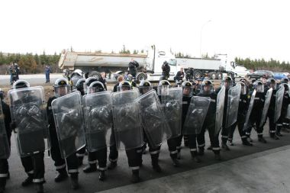

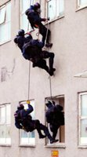
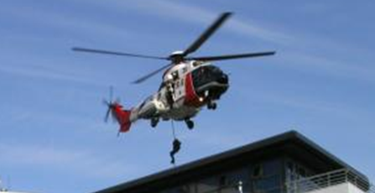

Pési fór nokkrum dögum seinn í bíltúr með afa sínum og ömmu. Á leiðinni sá hann nokkur skilti. Á einu skilti á frekar stóru húsi las hann Lögreglan. Hann spurði afa sinn og ömmu, sem sögðu honum að þetta væri lögreglustöðin, þar sem lögreglan mætir í vinnuna og býr til skýrslur. Stundum eru fangar á þessari lögreglustöð. Afi sagði honum að það væru fleiri litlar lögreglustöðvar í borginni og í hinum bæjarfélögunum t.d. í Hafnafirði og Kópavogi.
Pési fór að spá í hvar fangarnir væru sem löggan þyrfti að handsama. Amma sagði honum að þeir væru í fangelsi sem héti Litlahraun eða í Hegningarhúsinu sem er á Skólavörðustíg.

Pési er búinn að skoða margar myndir og upplýsingar um lögregluna. Nú langar hann að fara í heimsókn á lögreglustöð, sjá húsið og hitta lögreglumann eða konu sem getur sagt honum eitthvað meira. Hann sá að það eru bæði konur og karlar sem vinna í lögreglunni.
Hann er orðinn frekar spenntur.
Hann langar mikið til að verða lögreglumaður þegar hann er orðin stór.

